第23号

みちあんない

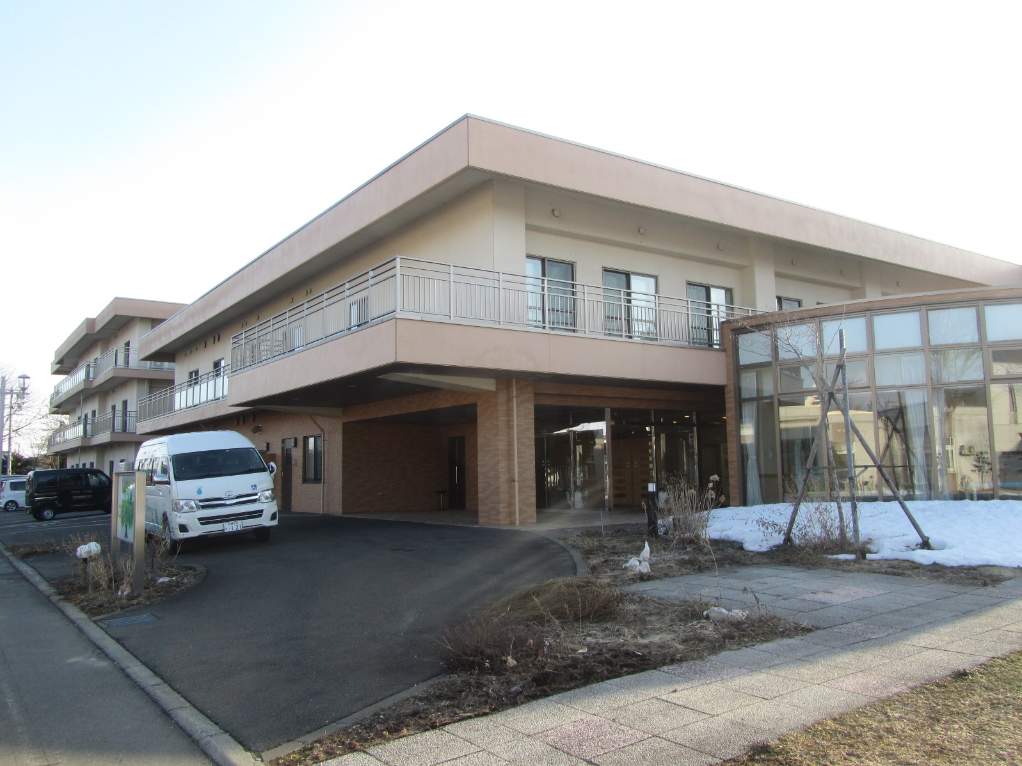

平成30年4月7日 発行

特別養護老人ホーム ユンニこもれびの家
施設長 高橋 信明
発行元 サービス向上委員会
〒069-1203 夕張郡由仁町東栄86番地
℡.0123-82-2222
Ｗｅｌｃｏｍｅ
新職員紹介
いつもお世話になっております。このたび当施設に新しく入社された職員が２名おりますので、この場を借りてご紹介させて頂きたいと思います。今後も職員同士で力を合わせ、ご利用者の皆さんとも楽しく過ごしていきます。
３階 くるみユニット 三好 香織

この度2月から3階のかしわ・くるみユニットで働かせて頂いている三好香織と申します。去年の夏に、大阪から由仁町へ引っ越してまいりました。
初めての北海道での暮らしに加え、こもれびの家でご利用者様と関わらせて頂き、刺激的な毎日を送っています。まだまだ不慣れな事も多いですが、ご利用者様が充実した毎日を送れるようにサポートしたいと思っています。これからもどうぞ、よろしくお願い致します。
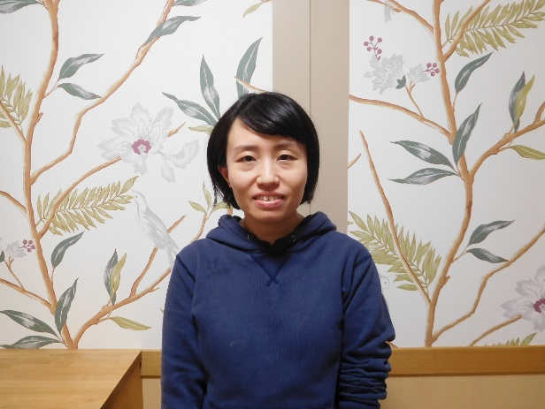

２階 さくらユニット 宮本 文子

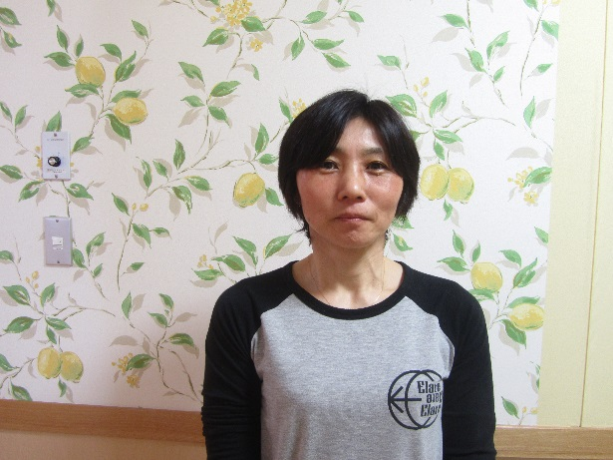
はじめまして。この度３月からさくら・かえでで働く事になりました宮本文子です。以前にも介護の仕事に携わったことはありますが、まだまだ未熟な所もありますので、先輩職員から指導を頂き１日でも早く慣れ、多くのご利用者の笑顔が見られるよう頑張っていきたいと思いますので、よろしくお願いします。

皆さん、今後も

よろしくお願い致します。

初★詣

今年も新しい年が始まりました。新年と言えばおみくじ、お賽銭ですね。皆さま、新年と言う事でとても嬉しそうにされ甘酒も美味しそうに飲まれていました。職員と一緒に写真を撮ったり、初詣を楽しまれたりして、賑やかに新年を迎えました。
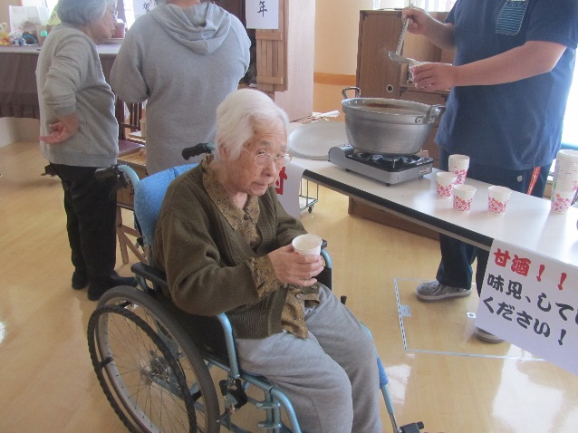
甘酒

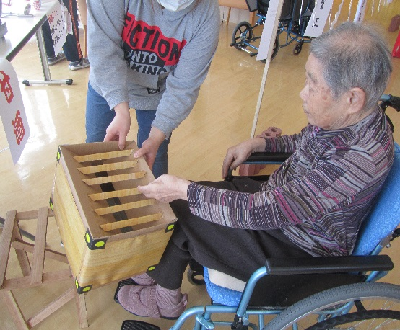

お賽銭

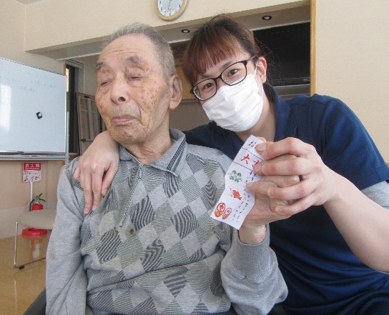

おみくじ

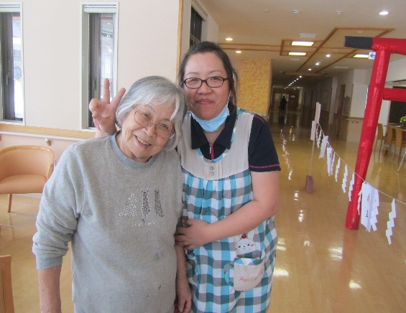

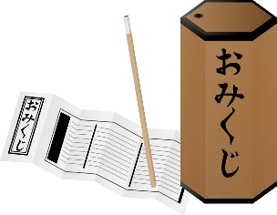

今年もいい事がたくさんありますように。

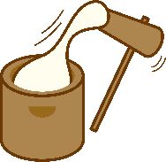
餅つき

ついた後は、あんこ、砂糖醤油をつけて大変美味しく召し上がりました。突き立ての餅を笑顔で食べられていました。おかわりをされる方も多く「やっぱりお餅は美味しいね」「新年が来た感じがするね」と笑顔でお話しもされていました。
さくら・かえでユニット
1月9日
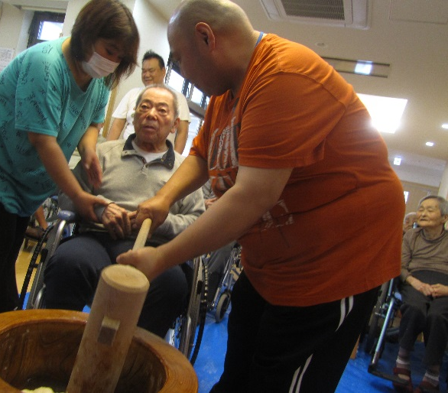
お餅はしっかり噛んでゆっくり食べようね。

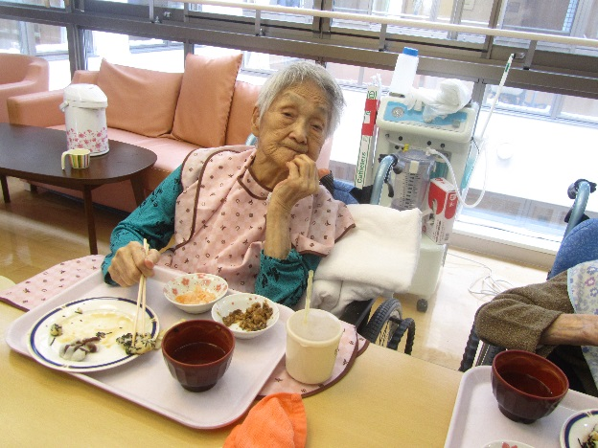

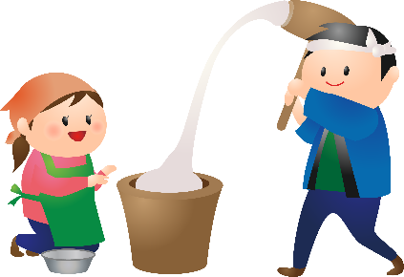
ちょっと重いけど、一緒にやってみよう

かしわ・くるみユニット
1月10日

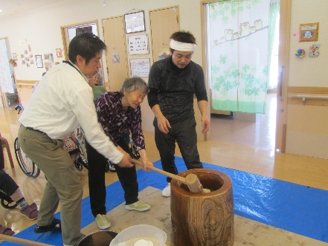
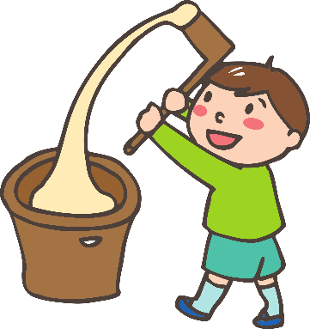
結構重い・・・

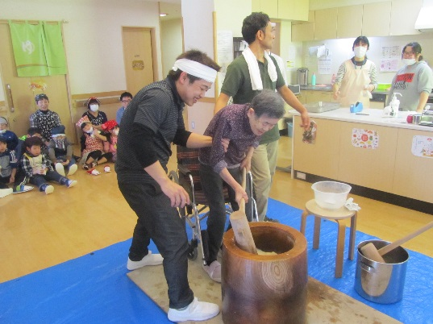

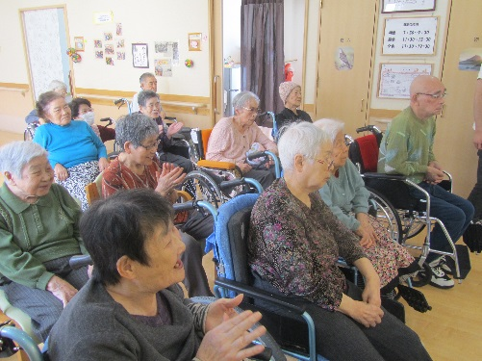
みんなで応援中

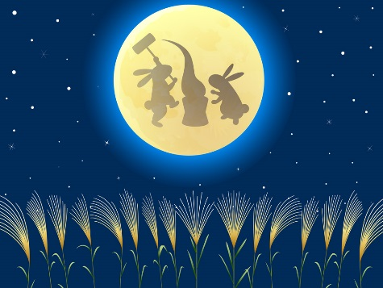

餅つき

毎年楽しみにしている新春餅つき。今年は小学生の子供達が手伝いに来ており、ご利用者、職員と一緒につきました。職員の掛け声に合わせて餅をつき、とても美味しそうに出来上がりました。
もみじ・こぶしユニット
1月11日
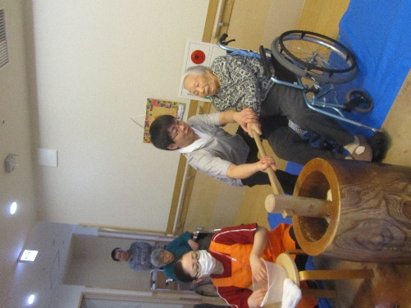

結構重いから
ちょっと手伝ってね
みんなで餅を
頂いています。

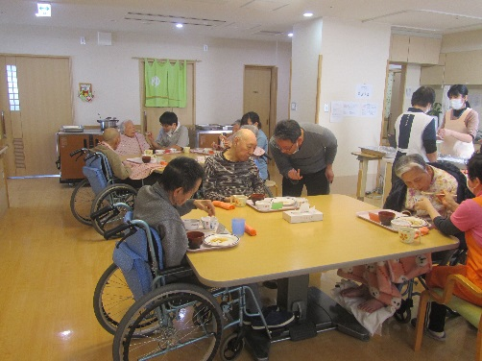

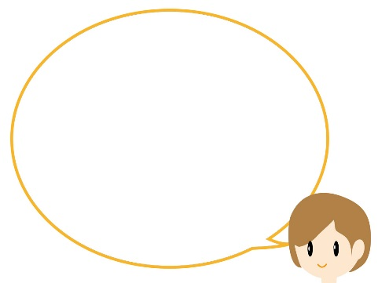
ケガをしたり、喉に詰まらせたりしない様に気を付けてね。

もも・しらかばユニット
1月12日

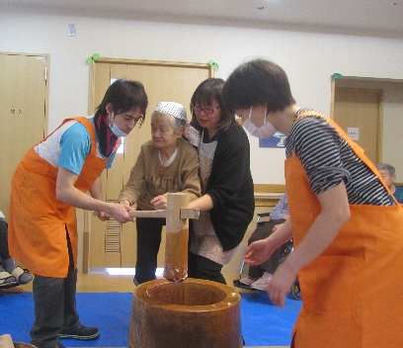

分かってるよ。叩かないよ(笑)
叩かないでよ・・・
絶対に叩かないでよ・・・

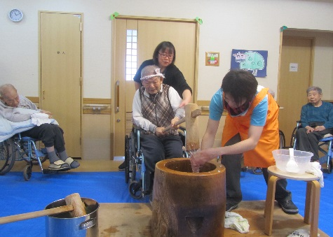
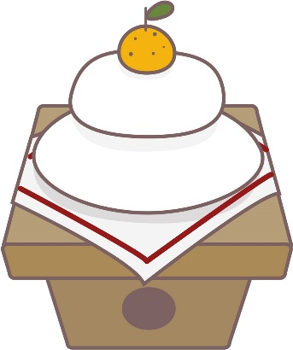

僕がお手本を見せてあげるね。

鍋★料★理

もも・しらかばユニット 2月13日
ご利用者様と一緒に鍋料理をする為、具材を切ったり色々準備したりしています。準備の時から皆様嬉しそうにされ、楽しそうに切っていました。出来上がった後も食べている時に「美味しいね」等と言われ召し上がっておられました。また鍋料理の季節が楽しみですね。
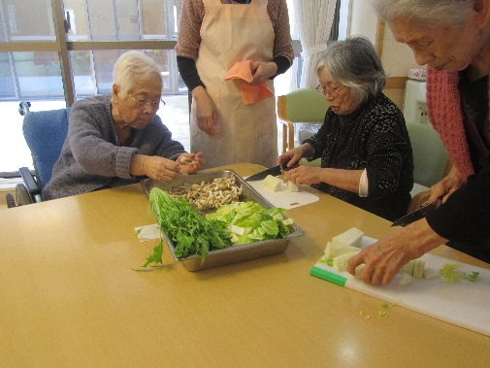
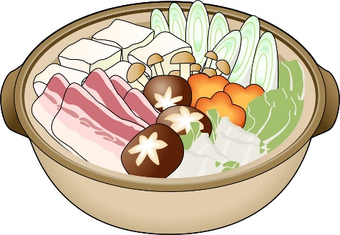
皆で野菜を切っています。指を切らない用に気を付けてね

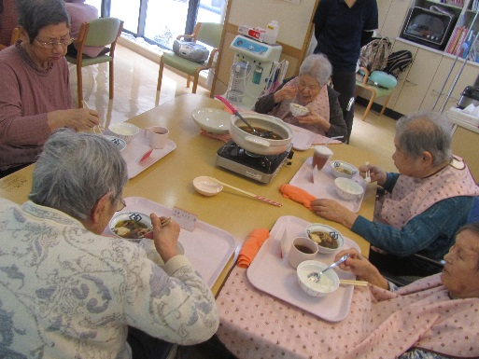

具が煮えたので頂きます。熱いから気を付けてね

もみじ・こぶしユニット 2月14日
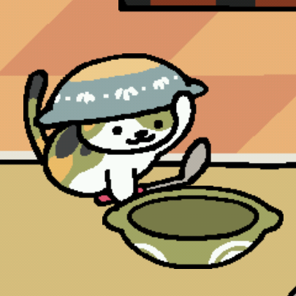
寒い季節の定番「鍋」。北海道の定番「石狩鍋」を皆さんで作り、お昼に食べました。「美味しいね」「冬は鍋が1番だね」と楽しくお話ししながら、笑顔で召し上がっていました。食べた後は心も体も温まりました。
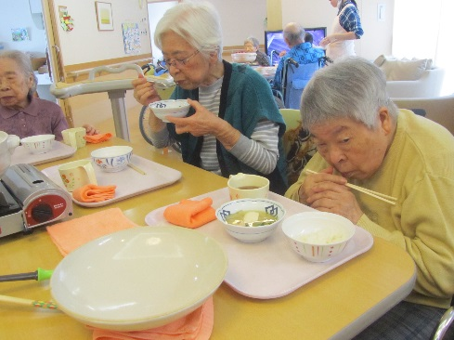
あの人よく食べるな・・・。
よし、私ももっと食べよ！

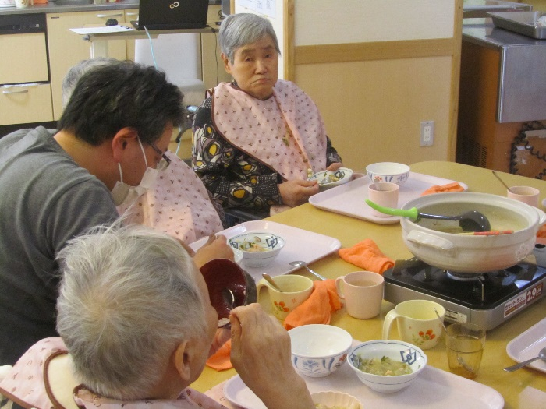

寒い日には鍋が一番温まるけど、舌だけは火傷しない様気を付けてね（猫舌の火とは特に・・・）。

鍋★料★理

さくら・かえでユニット 2月15日
テーブルを皆で囲み、あつあつの鍋を食べました。職員とご利用者の皆で野菜を切ったり、鍋の具が煮えるまで鍋を眺めながらまっていたりしながら、最後には舌が火傷しそうにあつあつの鍋を「美味しいね」と言いながら食べられています。
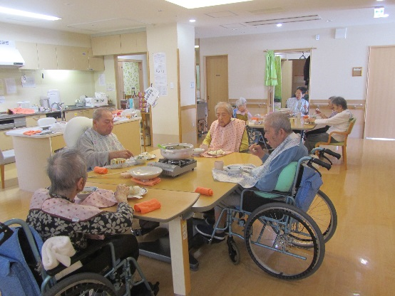
みんな鍋の具が煮えるまで待っています。

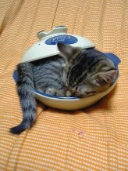

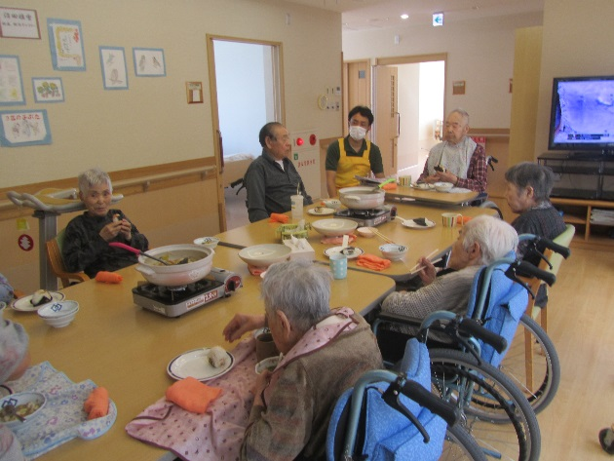

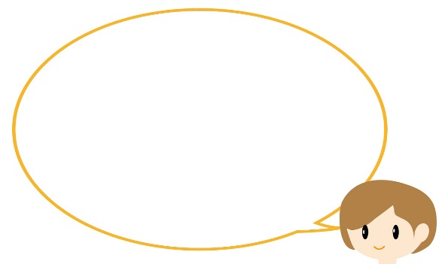
やっぱり何かを待っている時は時間が長く感じるよね。でも出来た時の喜びも大きいよ。

かしわ・くるみユニット 2月16日
ご利用者の皆さんと一緒に具材等を切り、しっかり煮込んだ後はみんなで美味しく頂きました。寒い日が続く中「身体が温まるね」「温かくて美味しいわ」等と話され、笑顔で食べられていました。
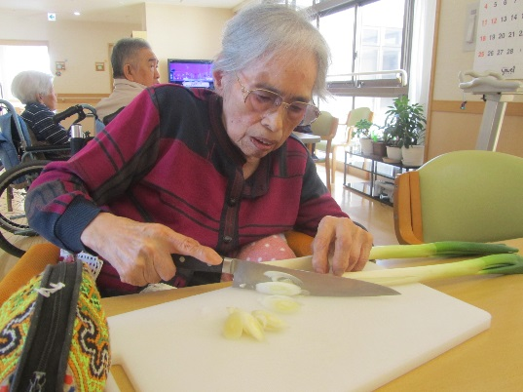
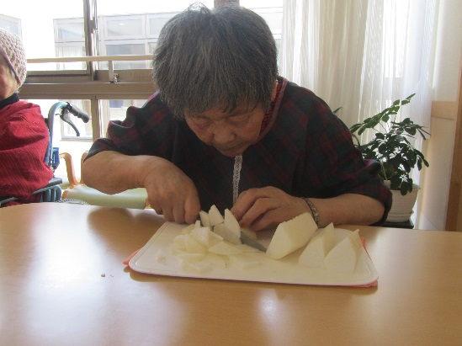
役割分担をして、野菜を切っています。手を切らない様に気を付けています。

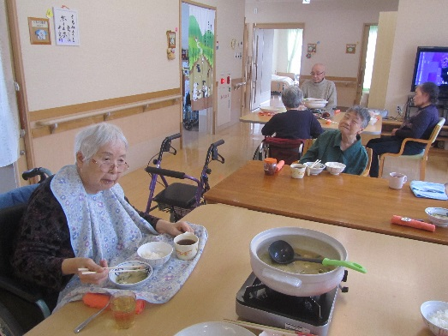
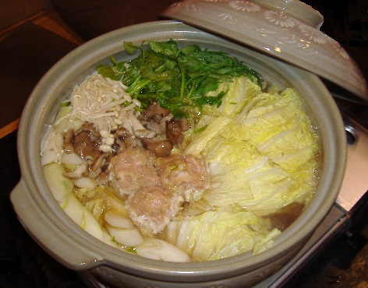
もう少し残ってるね・・・。
じゃあおかわりしちゃおうっと♪

寿 司

出来上がったお寿司を食べると美味しいと喜んでいました。やっぱり職人さんが握る出来立てのお寿司は味が違うようです。握りたての「お寿司」を食べたご利用者はみんな「やっぱり握りたてのお寿司は美味しいね」「毎日でもいいね」と笑顔で皆様食べられていました。
２１日
もも・しらかばユニット

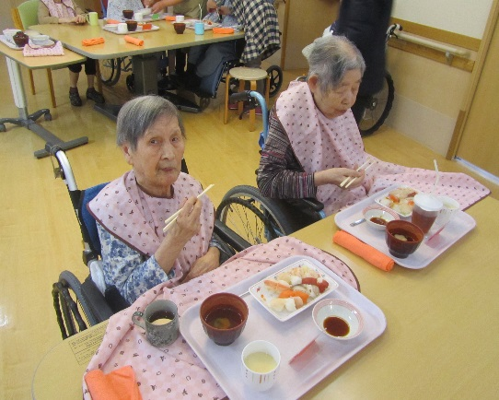
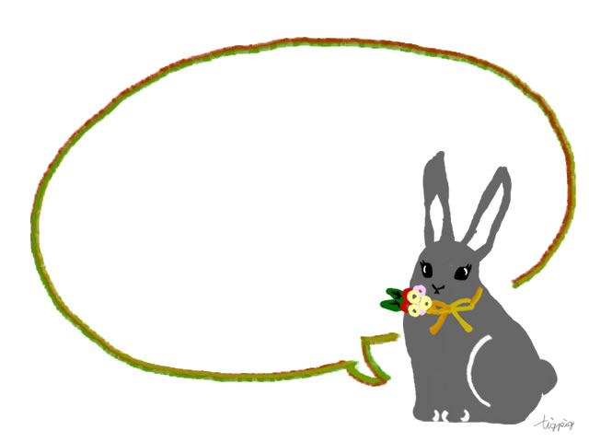
みんな握りたてのお寿司に夢中だね。ところで僕の分はある？

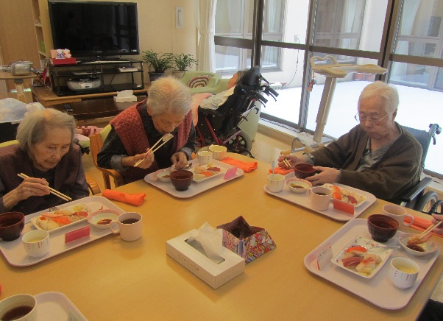
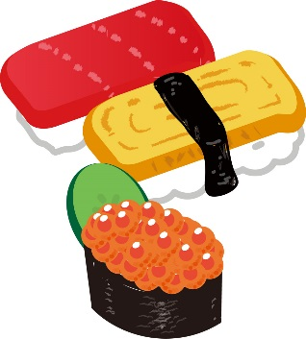
やっぱり握りたては美味しいよ。一つ食べるかい？

さくら・かえでユニット

今日はごちそうだね！！
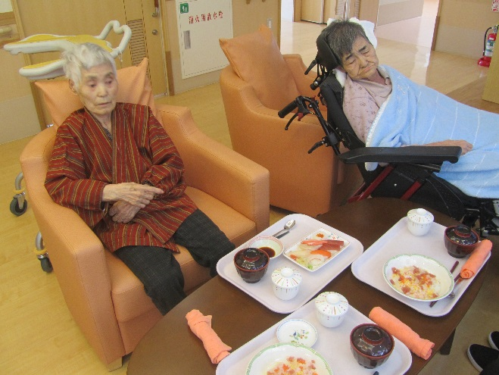
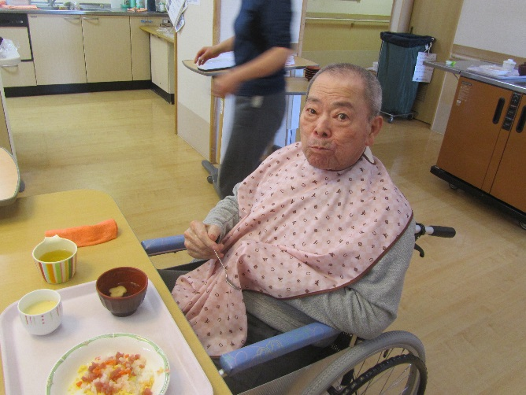
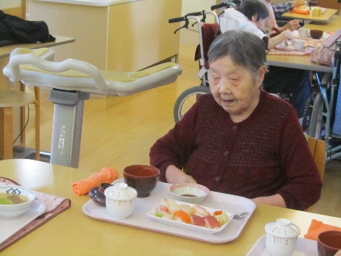

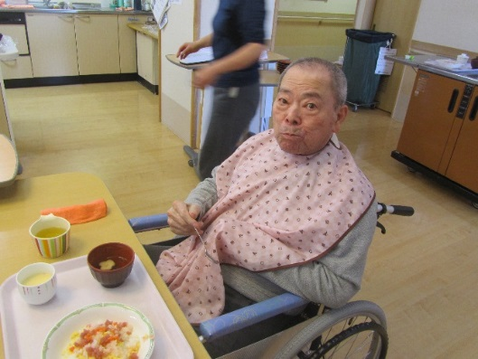
今年のファイターズも、寿司で有名なあの人の活躍が気になりますね。

久々のお寿司を食べてとても喜ばれています。お腹いっぱいにはなったかな？それとも足りなかったかな？

握 り

職人さんが目の前でお寿司を握ってくれました。なかなか見る事が出来ない物を見ることができ、その手際を見てご利用者の皆さんは「凄いね！！」「やっぱりマグロだね」と話され喜ばれています！！
２月
もみじ・こぶしユニット

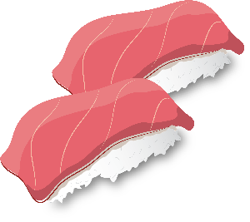
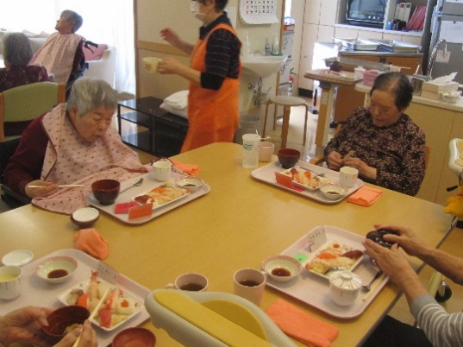
どれから食べようかな？いっぱいあり過ぎて悩んじゃうな・・・。

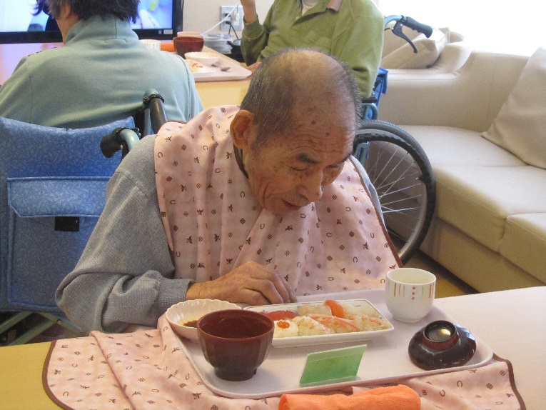

ものすごく久しぶりのお寿司。これぞ最近話題の「回らないお寿司屋さん」なのではないか？

かしわ・くるみユニット

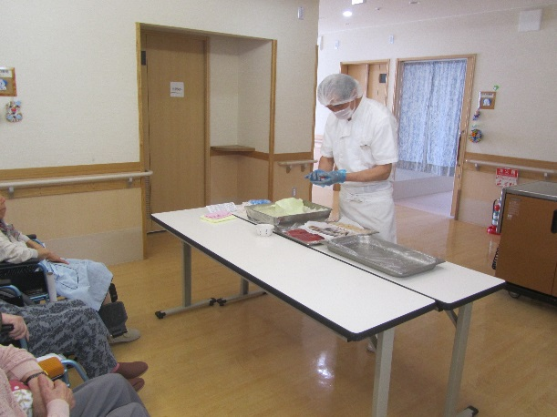
実演中
「プロの手さばき、とくと見よ！」
お寿司をいっぱいもらえたよ。でも食べきれるかな？

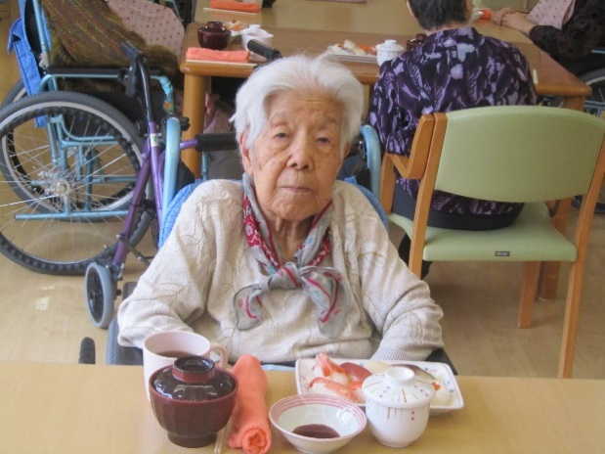
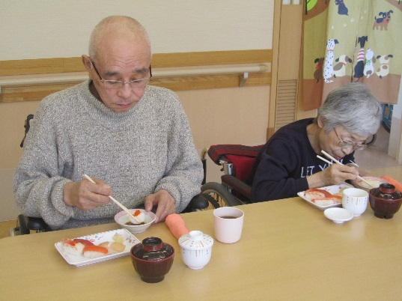
やっぱりお寿司と言ったら醤油とわさびだね。

お取り寄せスイーツ

２月２３日

ご利用者の皆さんでセブンイレブンから美味しいデザートを取り寄せ、いちいホールで頂きました。普段はなかなか食べる事の出来ないデザートを食べて、職員もご利用者も皆さんが笑顔になれました。さらに、ご利用者の中にはカラオケで歌を披露した方もいて、とても盛り上がり楽しい時間になりました。
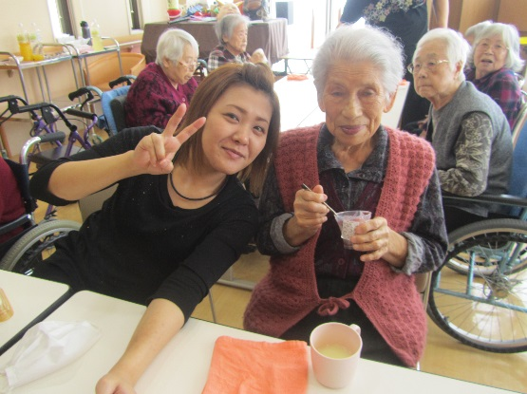
甘いものにはやっぱりコーヒーだよね。
皆で食べると美味しいよ♪

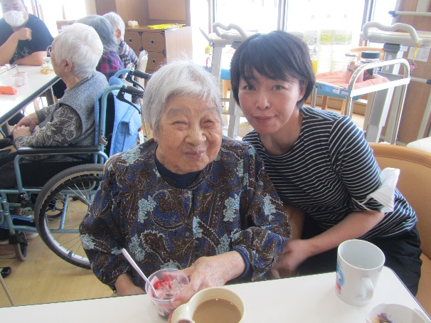

みんなお気に入りのスイーツはあったかな？

私の歌を
聞け―――!!!
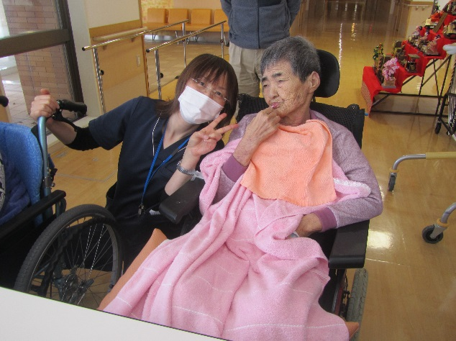

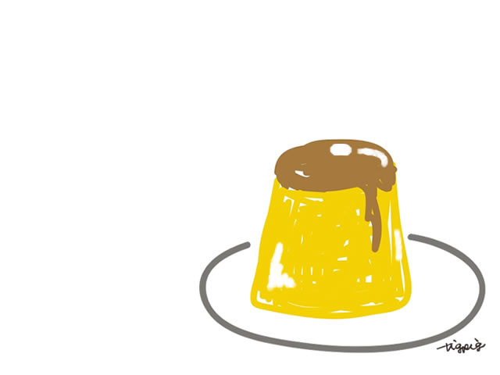
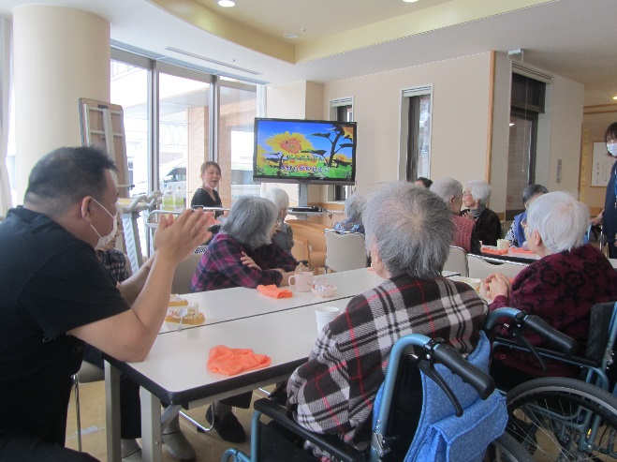

雛祭り

3月3日は「ひな祭り」という事で、皆さんで集まりお茶会を開きました。ももの節句で女性が主役の日ですが、男性も参加し楽しい時間を過ごしました。豪華に飾られた7段のひな人形を鑑賞したり「ひなあられ」を食べ楽しくお話しされていました。
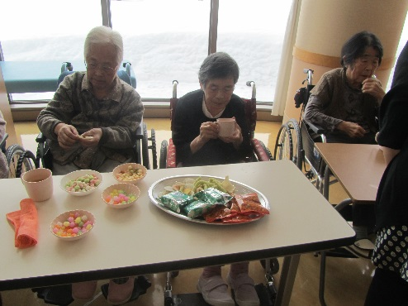
美味しいお菓子を皆で食べています。ここのテーブルはみんなまったりしています。

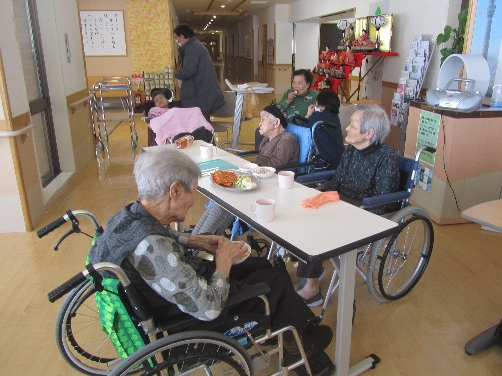

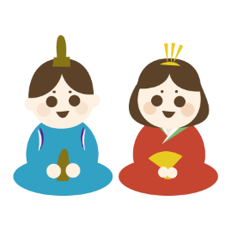
まだ少し寒いけど、たまには違う場所で過ごすのも楽しいね。

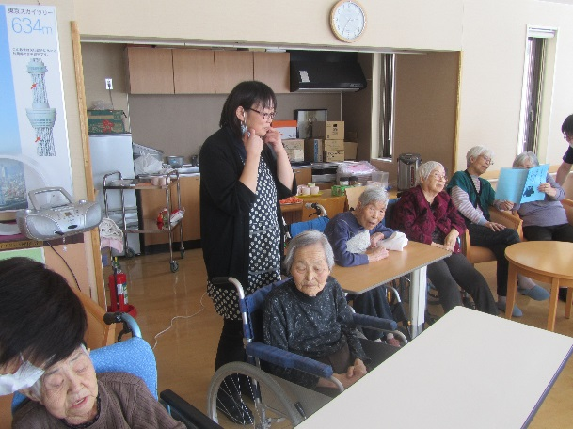
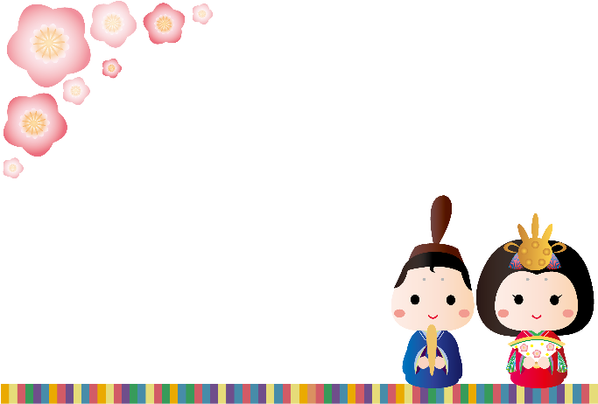
いつもはなかなか合わない方といっしょにいるから、いろいろな事をお話ししたりして盛り上がっているよ。
みんなはどんな話を
しているんだろう？

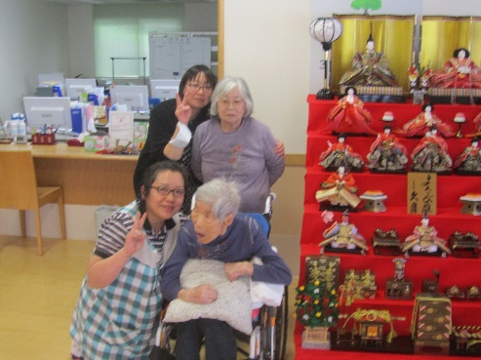

職員と一緒に写真撮影。隣のひな壇もすごく立派だね。

おまけコーナー

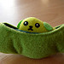
The☆豆知識

薬指ってなくてもいいってほんとう？

足にも手にも5本ずつ指があります。親指・人差指・中指・薬指・小指と名前まであります。それぞれ名前の由来には、意味があります。親指は、指の中で一番太いからだそうです。
薬指は、5本ある中で1番使わないので、きれいだから薬の調合に使われていたことが名前の由来だそうです。
最近、足の薬指を骨折されたかたが、病院受診をした際、医師よりこのように言われたそうです。「薬指は、歩くのに必要ない指なんだよね」「せんせー 私の薬指いらないの～～？」って言いそうになったそうです。医師も認める必要のない指ですが、必要とされているのです。
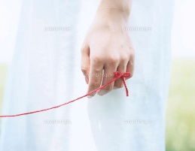
結婚指輪は、薬指にするじゃないですか、やはり必要な指なのです。人間の体に必要のない部分なんてないですよね。

The☆医務便り

―睡眠について―

少しずつ雪が溶け暖かくなり、ゆるやかに春を迎えますが、冬の間に蓄積された疲労やストレスを取り除いて、季節の変化を感じながら元気な毎日を送るために、今回は睡眠の役割についてご紹介したいと思います。

□心と身体をリフレッシュ～ぐっすり眠ることで脳内や身体の疲労物質が取り除かれるだけでなくストレスの軽減、解消にもつながります。
□生活習慣病を防ぐ～睡眠不足の人は、高血圧、糖尿病のリスクが高まることが分かっています。睡眠で免疫力を、アップさせる働きもあります。
□記憶の定着～睡眠には、記憶を整理して定着させる働きがあると考えられています。一時記憶を反復して長期記憶として固定しています。

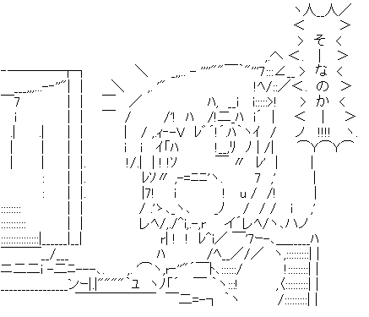
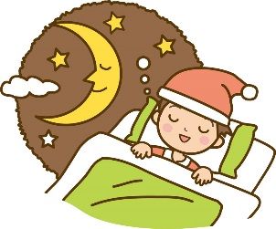
上記の事から健康に大きく関わりますが、一人ひとり必要な睡眠時間と言うのは遺伝的要因とその日の脳や身体の疲労度合が大きく影響してきますので、疲れた日は普段より長く睡眠時間を取るように心掛けて下さい。

